LV1: Enkapsulacija podataka kroz
slojeve OSI modela
Arsen Pshevlotskyi i Damir Ostriznnij, 3.B, 20.10.2025.
Priprema za vježbu
1. Nacrtaj OSI model
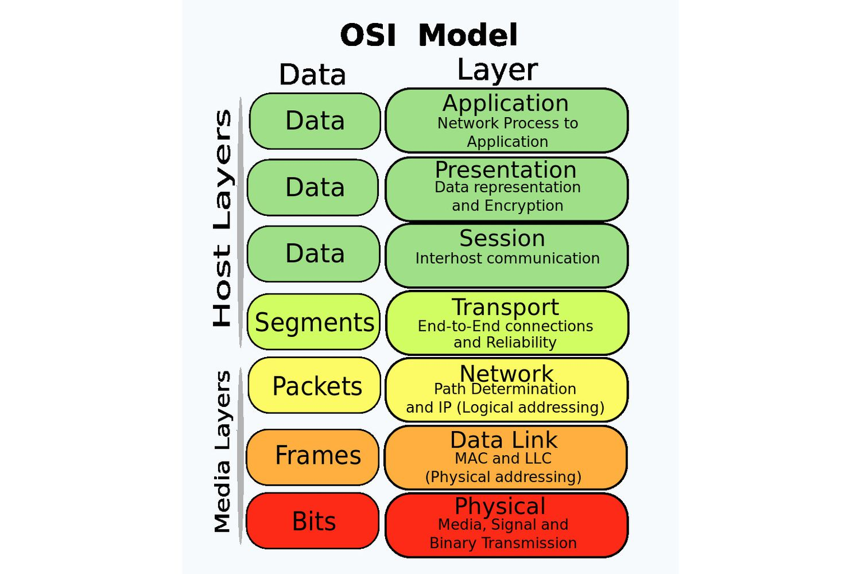
2. Definiraj enkapsulaciju
Enkapsulacija je postupak pakiranja podataka u oblik pogodan za prijenos komunikacijskim vezama.

3. Za svaki od slojeva napiši najvažnije protokole.
Aplikacijski sloj – HTTPS (Hypertext Transfer Protocol)
Prezentacijski sloj – SSL (Secure Sockets Layer)
Sloj sesije – PPTP (Point-to-Point Tunneling Protocol)
Transportni sloj – TCP (Transmission Control Protocol)
Mrežni sloj – IPv4
Sloj podatkovne veze – Ethernet (IEEE 802.3)
Fizički sloj – USB

Izvođenje vježbe
1. a) U prijenosu web stranice sudjeluje protokol HTTPS koji u Wireshark-u prikazan kao TLSv1.3
b)Protokol koji enkapsulira web stranicu na transportnom sloju je TCP (Transmission Control Protocol)
c) PDU transportnog sloja zove se Segment

2. a) IP (Internet Protocol) enkapsuliran segmente s transportnog sloja.
b) PDU mrežnog sloja je paket.
c) Ishodišna: 52.43.47.49
Odredišna: 192.168.123.21
d) Number – broj paketa
Time – Vrijeme izrade
Source – Izvorna adresa
Destination – Odredišna adresa
Protocol – koji protokol izvršen
Length – duljina paketa
Info – podatke o tom paketu

3. a) Paket je enkapsuliran u Ethernet okvir na drugom sloju OSI modela.
b)

4. a) Protokol koji sudjeluje u traženju odredišne IP adrese je DNS (Domain Name System)
b) Protokol koji vrača MAC adresu za odredišnu IP adresu mrežne kartice je ARP (Adress Resolution Protocol)

